进出境动植物检疫除害处理单位
核准办事指南

一、事项名称：进出境动植物检疫除害处理单位核准。
二、事项类型：行政许可。
三、设立依据：
（一）《中华人民共和国进出境动植物检疫法实施条例》（1996年12月2日国务院令第206号发布，自1997年1月1日起施行。）第五十五条 从事进出境动植物检疫熏蒸、消毒处理业务的单位和人员，必须经口岸动植物检疫机关考核合格。口岸动植物检疫机关对熏蒸、消毒工作进行监督、指导，并负责出具熏蒸、消毒证书。
（二）《出入境检疫处理单位和人员管理办法》（国家质量监督检验检疫总局令第181号公布，根据海关总署令第238号、第240号修改）第六条 检疫处理单位和人员应当在核准范围内从事出入境检疫处理工作；未经核准，不得从事或者超越范围从事出入境检疫处理工作。
（三）《海关总署关于进一步优化出入境检疫处理监督工作的公告》（2022年公告第77号）第一条，海关对从事进出境动植物检疫除害处理业务的单位实施核准，并加强监督管理。
四、办理（实施）机构：福中海关。
五、法定办结时限：深圳海关应当自受理申请之日起20个工作日内作出是否许可的决定。20个工作日内不能作出决定的，经本行政机关负责人批准，可以延长10个工作日。
六、承诺办结时限：深圳海关应当自受理申请之日起20个工作日内作出是否许可的决定。20个工作日内不能作出决定的，经本行政机关负责人批准，可以延长10个工作日。
七、结果名称：
《进出境动植物检疫除害处理单位核准证书》。
八、结果样本：
《进出境动植物检疫除害处理单位核准证书》（样本详见附件1）。
九、收费标准：不收费。
十、收费依据：无。
十一、申请条件：
1. 具有独立法人资格；
2. 具有满足条件的办公场所；
3. 申请从事的检疫处理类别需要使用危险化学品的，危险化学品的运输、储存、使用应当符合国家有关规定，其从业人员需符合相应要求；
4. 使用的出入境检疫处理器械、药品以及计量器具应当符合国家有关规定；
5. 具有必要的出入境检疫处理安全防护装备、急救药品和设施；
6. 具有有效的企业章程、质量控制、效果评价、安全保障以及突发事件应急机制等管理制度，包括申请单位章程、质量管理体系、安全保障体系、突发事件应急预案、检疫处理操作规范等；
7. 建立完整的出入境检疫处理业务档案、技术培训档案和职工职业健康档案管理制度；
8. 配备相应的检疫处理人员，人员数量应能满足业务开展需要；
9. 配备专职或者兼职安全员，法律法规有规定的，还应当具备相应的资质。
同时，申请从事各类进出境动植物检疫除害处理工作的单位还应当符合以下条件：
10. 申请从事A类进出境动植物检疫除害处理工作的单位，除应当具备申请基本条件以外，还应当符合下列条件：
（1）具有检疫处理B类资质3年以上，近3年无安全和质量事故；
（2）药品、仪器、设备、材料、专用药品库及操作规范符合法律法规、标准和技术规范的要求；
（3）配备检疫处理熏蒸气体浓度测定仪器、残留毒气检测仪器、大气采样仪器等设备。
11. 申请从事B类进出境动植物检疫除害处理工作的单位，除应当具备申请基本条件以外，还应当符合下列条件：
（1）处理场所、药品、仪器、设备、材料、专用药品库及操作规范符合法律法规、标准和技术规范的要求；
（2）配备检疫处理熏蒸气体浓度测定仪器、残留毒气检测仪器、大气采样仪器等设备。
12. 从事C类进出境动植物检疫除害处理工作的单位，除应当具备申请基本条件以外，还应当符合下列条件：
（1）药品、仪器、设备、材料、专用药品库及操作规范符合法律法规、标准和技术规范的要求；
（2）配备消毒效果评价相关检测设备。
十二、办理（申请）材料：
网上办理请提交电子资料，窗口办理请递交纸质资料。

序号 | 提交材料名称 | 原件/复印件 | 份数 | 纸质/电子 | 要求
1.首次申请 | 《进出境动植物检疫除害处理单位核准申请表》（样表详见附件2） | 原件 | 1份 | 纸质或电子 | 加盖企业公章
1.首次申请 | 检疫处理人员名单 | 原件 | 1份 | 纸质或电子
2.变更申请 | 《进出境动植物检疫除害处理单位变更申请表》（样表详见附件3） | 原件 | 1份 | 纸质或电子 | 加盖企业公章
3.延续申请 | 《进出境动植物检疫除害处理单位延续申请表》（样表详见附件4） | 原件 | 1份 | 纸质或电子 | 加盖企业公章
3.延续申请 | 检疫处理人员名单 | 原件 | 1份 | 纸质或电子
4.注销申请 | 《进出境动植物检疫除害处理单位注销申请表》（样表详见附件5） | 原件 | 1份 | 纸质或电子 | 加盖企业公章，取得准予注销许可后，应交回原《进出境动植物检疫除害处理单位核准证书》。
十三、办理流程：
1. 递交申请。申请人向深圳海关递交申请材料。
2. 资料受理。深圳海关应当对申请单位提交的书面申请和相关材料进行初审，自收到之日起5个工作日内一次告知申请单位需要补正的全部内容，逾期不告知的，自收到申请材料之日起即为受理。
3. 实施评审。首次申请核准的，深圳海关进行现场或远程视频考核评审。延续核准的，按首次申请核准的流程办理。除害处理单位出现熏蒸处理设施改建、扩建，企业搬迁等影响检疫除害处理有效运行，或其他重大变更情况提出变更申请的，深圳海关进行现场或远程视频考核评审。
4. 作出许可决定。深圳海关根据申请内容，在法定办结时限内作出是否许可的决定告知申请单位，发放《进出境动植物检疫除害处理单位核准证书》或予以变更、延续、注销。
办理流程图：
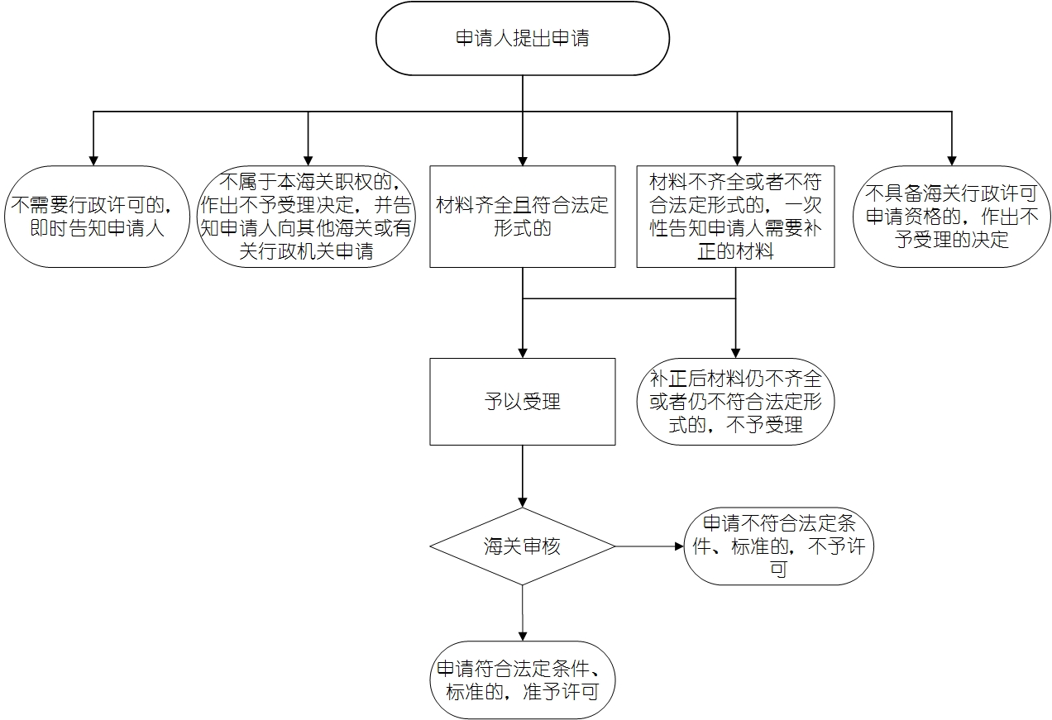
十四、办理形式：网上或窗口办理，网上办理请提交电子资料，窗口办理请递交纸质资料。
十五、到办理现场次数：网上办理无需到现场。窗口办理的需要到现场1次。
十六、审查标准：申请材料填写准确、完整、真实、有效。
十七、通办范围：深圳关区。
十八、预约办理：否。
十九、网上支付：否。
二十、物流快递：否。
二十一、办理地点：
（一）网上办理
用户登录海关政务服务平台（http://online.customs.gov.cn）进入“动植物检疫”模块。
（二）窗口办理
福中海关政务服务大厅（地址：深圳市福田区深南大道2006号附楼1楼）。
二十二、办理时间：
周一至周五（工作日）9:00—12:00；13:30—17:30。
二十三、咨询电话：0755—84398439转3。
二十四、监督电话：0755-12360。

